江铜集团铜加工板块经营分析报告
目录
第一章 核心结论与管理重点
第二章 数据来源与分析范围
第三章 铜加工板块整体经营与预算执行
加工事业部
铜业铜材
集团铜材
江铜龙昌
江铜台意
华东铜材
华东电工
江铜嘉磁
江铜川禾
江铜铜箔
铜板带（不含高精）
高精铜板带
江铜华北
纳米克
江西电缆
广州铜材
广州新材料
江铜光电
第四章 加工费效益与产品结构
第五章 利润质量与效益拆分
第六章 共同经营特征与风险
第七章 市场关联与情景边界
第八章 管理建议与待确认清单
附录 材料使用与计算口径
材料与口径追溯

第一章 核心结论与管理重点
本稿为模拟数据技术工作稿，核心结论来自已冻结的利润快报和专项表。加工板块七月利润为 4591.07 万元，上月为 5207.73 万元，环比减少。一至七月累计为 19646.81 万元，上年同期为 9195.64 万元，同比增加。累计序时计划为 22231.37 万元，实际与计划差额为 -2584.56 万元。本月与上月差额为 -616.67 万元，累计与上年同期差额为 10451.16 万元。板块累计与同期相比增加，当月较上月减少，两种时间窗口应分别评价。现有来源不能证明销售、成本或对冲的完整利润桥，也不能形成正式合并经营结论。建议先核对异常单位、专项归属和序时计划版本，再讨论措施。
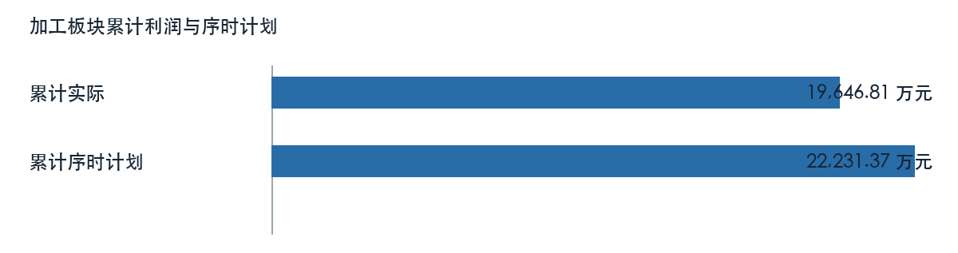
加工板块累计利润与序时计划

第二章 数据来源与分析范围
本报告仅分析加工板块及配置列示的18个单位分析行（含下级明细），统计期为二〇二六年一月至七月；七月与六月比较，本年累计与上年同期及表内累计序时计划比较。材料均标记为 MOCK，文件交付日期不替代经营期间。板块合计为工作簿模拟汇总，未取得真实内部抵销规则；所属明细与上级单位含有包含关系，不重复加总。市场文字材料晚于统计期间，不作为七月行情或利润成因证据。

第三章 铜加工板块整体经营与预算执行

加工事业部
加工事业部七月利润为 2121.33 万元，上月为 1736.73 万元，环比增加。一至七月累计为 4132.91 万元，上年同期为 11367.53 万元，同比减少。累计序时计划为 5371.52 万元，实际与计划差额为 -1238.61 万元。本月与上月差额为 384.60 万元，累计与上年同期差额为 -7234.62 万元。
利润比较项目 | 金额（万元）
本月 | 2121.33
上月 | 1736.73
本年累计 | 4132.91
上年同期累计 | 11367.53
年度计划 | 9208.32
累计序时计划 | 5371.52
来源定位：〔来源：利润计划执行情况表_2026-10-14.xlsx，sheet:Sheet1/cell:F32〕。

盈亏节奏与预算进度
该单位累计利润低于表内序时计划；当月与上月、累计与同期分别属于不同时间窗口。利润快报未给出上年同月数，也未提供足以解释本月波动的损益桥，不能以累计同比替代单月同比。

经营指标与专项线索
主体及专项 | 指标 | 来源值 | 单位
加工事业部 | 生产经营效益 | 4334.53 | 万元
加工事业部 | 同期生产经营效益 | 11288.33 | 万元
取数示例：〔来源：主要单位效益同比分析_2026-10-14.xlsx，sheet:Sheet1/cell:D16〕。

效益构成：加工事业部
累计效益为 4132.91 万元，比较值为 11367.53 万元，方向为减少。生产经营效益为 4334.53 万元，比较值为 11288.33 万元，方向为减少。来源定位：〔来源：主要单位效益同比分析_2026-10-14.xlsx，sheet:Sheet1/cell:C16〕。
以上专项与利润快报可能存在期间、主体或计量差异。财务和业务岗位须核对合同、结算、产销与成本归集后，再解释利润变动；来源表专项影响不重复计入单位利润。
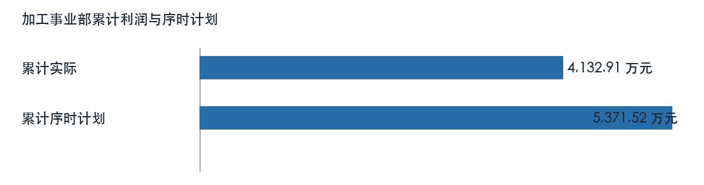
加工事业部累计利润与序时计划

铜业铜材
铜业铜材七月利润为 916.96 万元，上月为 1852.03 万元，环比减少。一至七月累计为 3837.21 万元，上年同期为 4872.25 万元，同比减少。累计序时计划为 5243.33 万元，实际与计划差额为 -1406.12 万元。本月与上月差额为 -935.07 万元，累计与上年同期差额为 -1035.04 万元。
利润比较项目 | 金额（万元）
本月 | 916.96
上月 | 1852.03
本年累计 | 3837.21
上年同期累计 | 4872.25
年度计划 | 8988.56
累计序时计划 | 5243.33
来源定位：〔来源：利润计划执行情况表_2026-10-14.xlsx，sheet:Sheet1/cell:F33〕。

盈亏节奏与预算进度
该单位累计利润低于表内序时计划；当月与上月、累计与同期分别属于不同时间窗口。利润快报未给出上年同月数，也未提供足以解释本月波动的损益桥，不能以累计同比替代单月同比。
经营原因仍需月度损益桥、产销、订单及成本台账验证，不能从利润差额直接推定。
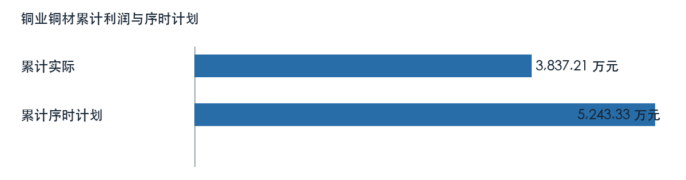
铜业铜材累计利润与序时计划

集团铜材
集团铜材七月利润为 250.08 万元，上月为 92.90 万元，环比增加。一至七月累计为 543.87 万元，上年同期为 1274.22 万元，同比减少。累计序时计划为 1306.41 万元，实际与计划差额为 -762.54 万元。本月与上月差额为 157.18 万元，累计与上年同期差额为 -730.35 万元。
利润比较项目 | 金额（万元）
本月 | 250.08
上月 | 92.90
本年累计 | 543.87
上年同期累计 | 1274.22
年度计划 | 2239.56
累计序时计划 | 1306.41
来源定位：〔来源：利润计划执行情况表_2026-10-14.xlsx，sheet:Sheet1/cell:F34〕。

盈亏节奏与预算进度
该单位累计利润低于表内序时计划；当月与上月、累计与同期分别属于不同时间窗口。利润快报未给出上年同月数，也未提供足以解释本月波动的损益桥，不能以累计同比替代单月同比。
经营原因仍需月度损益桥、产销、订单及成本台账验证，不能从利润差额直接推定。
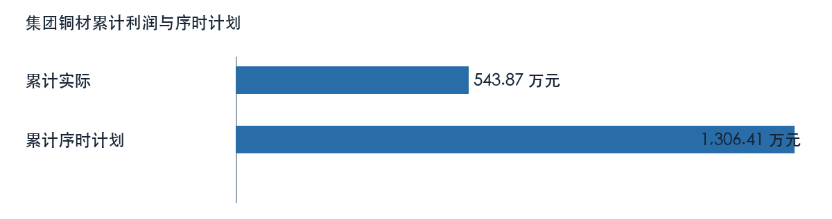
集团铜材累计利润与序时计划

江铜龙昌
江铜龙昌七月利润为 80.93 万元，上月为 84.67 万元，环比减少。一至七月累计为 263.97 万元，上年同期为 -385.04 万元，同比由亏转盈。累计序时计划为 271.89 万元，实际与计划差额为 -7.92 万元。本月与上月差额为 -3.74 万元，累计与上年同期差额为 649.01 万元。
利润比较项目 | 金额（万元）
本月 | 80.93
上月 | 84.67
本年累计 | 263.97
上年同期累计 | -385.04
年度计划 | 466.10
累计序时计划 | 271.89
来源定位：〔来源：利润计划执行情况表_2026-10-14.xlsx，sheet:Sheet1/cell:F35〕。

盈亏节奏与预算进度
该单位累计利润低于表内序时计划；当月与上月、累计与同期分别属于不同时间窗口。利润快报未给出上年同月数，也未提供足以解释本月波动的损益桥，不能以累计同比替代单月同比。
经营原因仍需月度损益桥、产销、订单及成本台账验证，不能从利润差额直接推定。
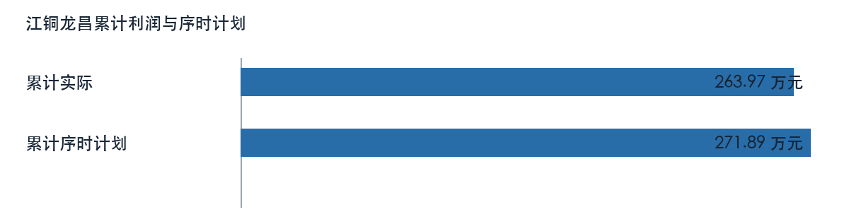
江铜龙昌累计利润与序时计划

江铜台意
江铜台意七月利润为 139.84 万元，上月为 -234.47 万元，环比由亏转盈。一至七月累计为 1503.71 万元，上年同期为 1385.20 万元，同比增加。累计序时计划为 645.88 万元，实际与计划差额为 857.83 万元。本月与上月差额为 374.31 万元，累计与上年同期差额为 118.51 万元。
利润比较项目 | 金额（万元）
本月 | 139.84
上月 | -234.47
本年累计 | 1503.71
上年同期累计 | 1385.20
年度计划 | 1107.22
累计序时计划 | 645.88
来源定位：〔来源：利润计划执行情况表_2026-10-14.xlsx，sheet:Sheet1/cell:F36〕。

盈亏节奏与预算进度
该单位累计利润高于表内序时计划；当月与上月、累计与同期分别属于不同时间窗口。利润快报未给出上年同月数，也未提供足以解释本月波动的损益桥，不能以累计同比替代单月同比。
经营原因仍需月度损益桥、产销、订单及成本台账验证，不能从利润差额直接推定。
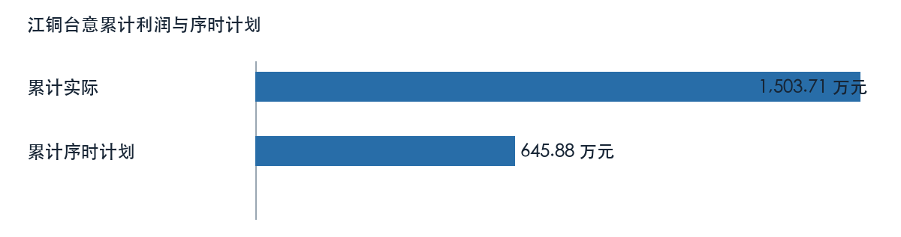
江铜台意累计利润与序时计划

华东铜材
华东铜材七月利润为 384.65 万元，上月为 -774.18 万元，环比由亏转盈。一至七月累计为 -5581.10 万元，上年同期为 1699.95 万元，同比由盈转亏。累计序时计划为 -5748.54 万元，实际与计划差额为 167.43 万元。本月与上月差额为 1158.83 万元，累计与上年同期差额为 -7281.05 万元。计划值为零或负时只列算术差额，不套用正目标完成率。
利润比较项目 | 金额（万元）
本月 | 384.65
上月 | -774.18
本年累计 | -5581.10
上年同期累计 | 1699.95
年度计划 | -9854.63
累计序时计划 | -5748.54
来源定位：〔来源：利润计划执行情况表_2026-10-14.xlsx，sheet:Sheet1/cell:F37〕。

盈亏节奏与预算进度
该单位累计利润高于表内序时计划；当月与上月、累计与同期分别属于不同时间窗口。利润快报未给出上年同月数，也未提供足以解释本月波动的损益桥，不能以累计同比替代单月同比。
经营原因仍需月度损益桥、产销、订单及成本台账验证，不能从利润差额直接推定。
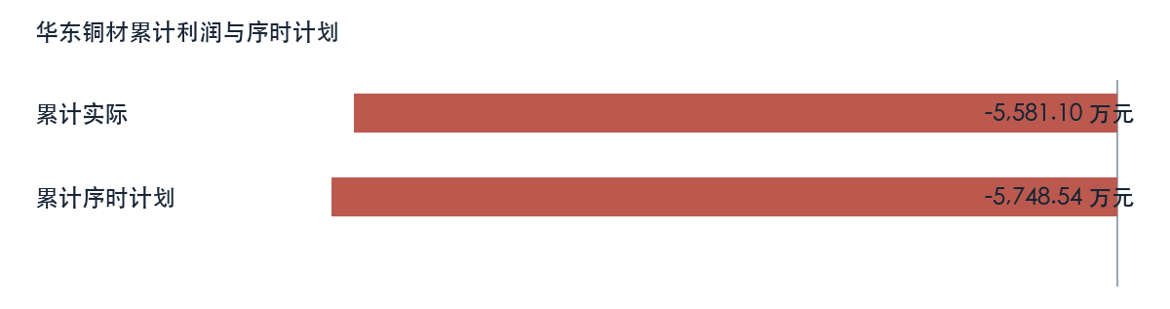
华东铜材累计利润与序时计划

华东电工
华东电工七月利润为 -136.43 万元，上月为 244.31 万元，环比由盈转亏。一至七月累计为 138.67 万元，上年同期为 -634.03 万元，同比由亏转盈。累计序时计划为 142.83 万元，实际与计划差额为 -4.16 万元。本月与上月差额为 -380.73 万元，累计与上年同期差额为 772.70 万元。
利润比较项目 | 金额（万元）
本月 | -136.43
上月 | 244.31
本年累计 | 138.67
上年同期累计 | -634.03
年度计划 | 244.85
累计序时计划 | 142.83
来源定位：〔来源：利润计划执行情况表_2026-10-14.xlsx，sheet:Sheet1/cell:F38〕。

盈亏节奏与预算进度
该单位累计利润低于表内序时计划；当月与上月、累计与同期分别属于不同时间窗口。利润快报未给出上年同月数，也未提供足以解释本月波动的损益桥，不能以累计同比替代单月同比。
当月出现亏损，需逐项核对收入、成本、费用、结算调整及一次性项目；累计结果不能掩盖当月风险。
经营原因仍需月度损益桥、产销、订单及成本台账验证，不能从利润差额直接推定。
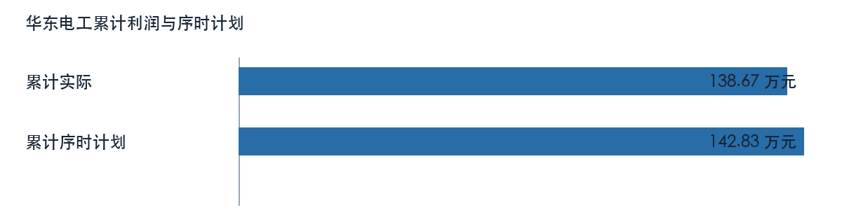
华东电工累计利润与序时计划

江铜嘉磁
江铜嘉磁七月利润为 248.09 万元，上月为 233.31 万元，环比增加。一至七月累计为 1722.39 万元，上年同期为 1575.73 万元，同比增加。累计序时计划为 1749.71 万元，实际与计划差额为 -27.33 万元。本月与上月差额为 14.78 万元，累计与上年同期差额为 146.65 万元。
利润比较项目 | 金额（万元）
本月 | 248.09
上月 | 233.31
本年累计 | 1722.39
上年同期累计 | 1575.73
年度计划 | 2999.51
累计序时计划 | 1749.71
来源定位：〔来源：利润计划执行情况表_2026-10-14.xlsx，sheet:Sheet1/cell:F39〕。

盈亏节奏与预算进度
该单位累计利润低于表内序时计划；当月与上月、累计与同期分别属于不同时间窗口。利润快报未给出上年同月数，也未提供足以解释本月波动的损益桥，不能以累计同比替代单月同比。
经营原因仍需月度损益桥、产销、订单及成本台账验证，不能从利润差额直接推定。
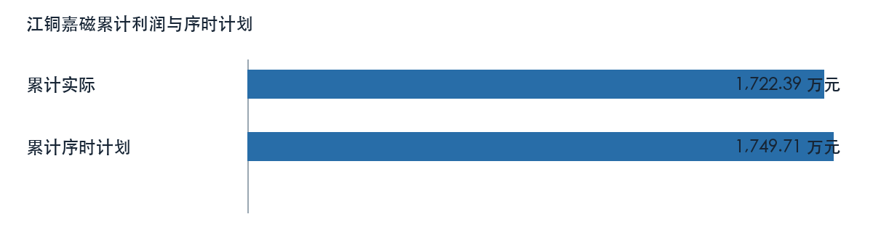
江铜嘉磁累计利润与序时计划

江铜川禾
江铜川禾七月利润为 237.20 万元，上月为 238.16 万元，环比减少。一至七月累计为 1704.20 万元，上年同期为 1579.25 万元，同比增加。累计序时计划为 1760.00 万元，实际与计划差额为 -55.81 万元。本月与上月差额为 -0.96 万元，累计与上年同期差额为 124.95 万元。
利润比较项目 | 金额（万元）
本月 | 237.20
上月 | 238.16
本年累计 | 1704.20
上年同期累计 | 1579.25
年度计划 | 3017.15
累计序时计划 | 1760.00
来源定位：〔来源：利润计划执行情况表_2026-10-14.xlsx，sheet:Sheet1/cell:F40〕。

盈亏节奏与预算进度
该单位累计利润低于表内序时计划；当月与上月、累计与同期分别属于不同时间窗口。利润快报未给出上年同月数，也未提供足以解释本月波动的损益桥，不能以累计同比替代单月同比。
经营原因仍需月度损益桥、产销、订单及成本台账验证，不能从利润差额直接推定。
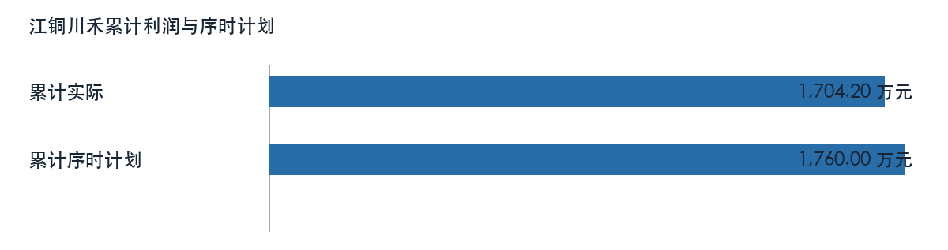
江铜川禾累计利润与序时计划

江铜铜箔
江铜铜箔七月利润为 1684.49 万元，上月为 2787.58 万元，环比减少。一至七月累计为 11122.39 万元，上年同期为 385.63 万元，同比增加。累计序时计划为 11456.07 万元，实际与计划差额为 -333.67 万元。本月与上月差额为 -1103.09 万元，累计与上年同期差额为 10736.76 万元。
利润比较项目 | 金额（万元）
本月 | 1684.49
上月 | 2787.58
本年累计 | 11122.39
上年同期累计 | 385.63
年度计划 | 19638.97
累计序时计划 | 11456.07
来源定位：〔来源：利润计划执行情况表_2026-10-14.xlsx，sheet:Sheet1/cell:F41〕。

盈亏节奏与预算进度
该单位累计利润低于表内序时计划；当月与上月、累计与同期分别属于不同时间窗口。利润快报未给出上年同月数，也未提供足以解释本月波动的损益桥，不能以累计同比替代单月同比。
经营原因仍需月度损益桥、产销、订单及成本台账验证，不能从利润差额直接推定。
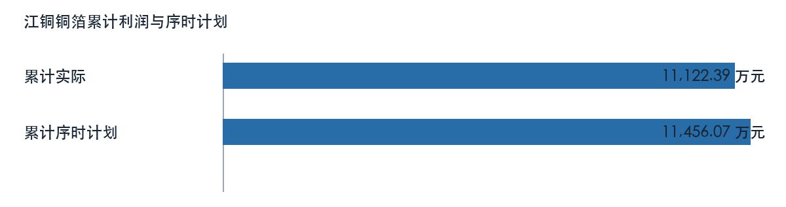
江铜铜箔累计利润与序时计划

铜板带（不含高精）
铜板带（不含高精）七月利润为 9.95 万元，上月为 1.68 万元，环比增加。一至七月累计为 306.17 万元，上年同期为 -2560.50 万元，同比由亏转盈。累计序时计划为 576.61 万元，实际与计划差额为 -270.44 万元。本月与上月差额为 8.27 万元，累计与上年同期差额为 2866.67 万元。
利润比较项目 | 金额（万元）
本月 | 9.95
上月 | 1.68
本年累计 | 306.17
上年同期累计 | -2560.50
年度计划 | 988.47
累计序时计划 | 576.61
来源定位：〔来源：利润计划执行情况表_2026-10-14.xlsx，sheet:Sheet1/cell:F42〕。

盈亏节奏与预算进度
该单位累计利润低于表内序时计划；当月与上月、累计与同期分别属于不同时间窗口。利润快报未给出上年同月数，也未提供足以解释本月波动的损益桥，不能以累计同比替代单月同比。
经营原因仍需月度损益桥、产销、订单及成本台账验证，不能从利润差额直接推定。
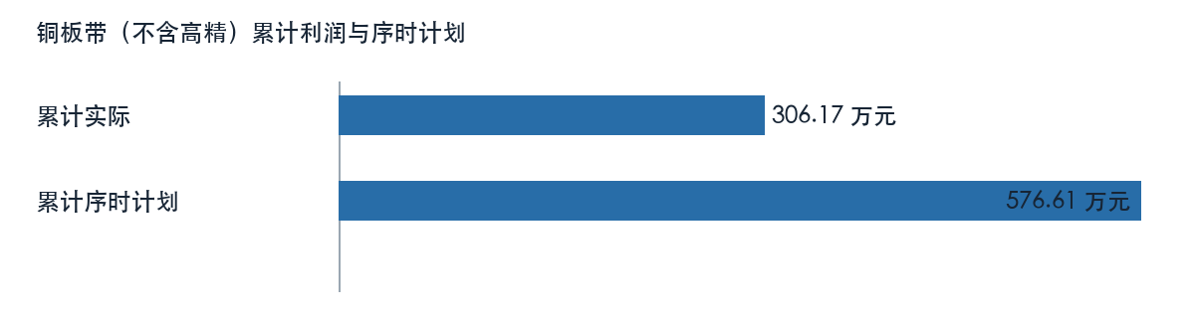
铜板带（不含高精）累计利润与序时计划

高精铜板带
高精铜板带七月利润为 -713.10 万元，上月为 -562.25 万元，环比亏损扩大。一至七月累计为 -3927.58 万元，上年同期为 -3624.22 万元，同比亏损扩大。累计序时计划为 -3086.69 万元，实际与计划差额为 -840.89 万元。本月与上月差额为 -150.84 万元，累计与上年同期差额为 -303.37 万元。计划值为零或负时只列算术差额，不套用正目标完成率。
利润比较项目 | 金额（万元）
本月 | -713.10
上月 | -562.25
本年累计 | -3927.58
上年同期累计 | -3624.22
年度计划 | -5291.47
累计序时计划 | -3086.69
来源定位：〔来源：利润计划执行情况表_2026-10-14.xlsx，sheet:Sheet1/cell:F43〕。

盈亏节奏与预算进度
该单位累计利润低于表内序时计划；当月与上月、累计与同期分别属于不同时间窗口。利润快报未给出上年同月数，也未提供足以解释本月波动的损益桥，不能以累计同比替代单月同比。
当月出现亏损，需逐项核对收入、成本、费用、结算调整及一次性项目；累计结果不能掩盖当月风险。
经营原因仍需月度损益桥、产销、订单及成本台账验证，不能从利润差额直接推定。
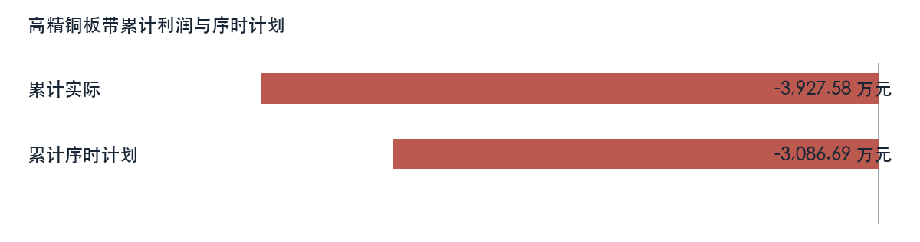
高精铜板带累计利润与序时计划

江铜华北
江铜华北七月利润为 292.81 万元，上月为 250.55 万元，环比增加。一至七月累计为 1162.16 万元，上年同期为 1054.68 万元，同比增加。累计序时计划为 1505.68 万元，实际与计划差额为 -343.53 万元。本月与上月差额为 42.26 万元，累计与上年同期差额为 107.48 万元。
利润比较项目 | 金额（万元）
本月 | 292.81
上月 | 250.55
本年累计 | 1162.16
上年同期累计 | 1054.68
年度计划 | 2581.17
累计序时计划 | 1505.68
来源定位：〔来源：利润计划执行情况表_2026-10-14.xlsx，sheet:Sheet1/cell:F44〕。

盈亏节奏与预算进度
该单位累计利润低于表内序时计划；当月与上月、累计与同期分别属于不同时间窗口。利润快报未给出上年同月数，也未提供足以解释本月波动的损益桥，不能以累计同比替代单月同比。

经营指标与专项线索
主体及专项 | 指标 | 来源值 | 单位
江铜华北 | 生产经营效益 | 1134.75 | 万元
江铜华北 | 同期生产经营效益 | 1053.10 | 万元
铜杆2.6（江铜华北） | 累计产品效益 | 254.80 | 万元
铜杆2.6（江铜华北） | 同期产品效益 | 274.34 | 万元
铜杆2.6（江铜华北） | 单位加工成本 | 655.74 | 元/吨
铜杆2.6（江铜华北） | 单位加工加价 | 945.87 | 元/吨
铜杆8.0（江铜华北） | 累计产品效益 | 1815.64 | 万元
铜杆8.0（江铜华北） | 同期产品效益 | 1039.89 | 万元
铜杆8.0（江铜华北） | 单位加工成本 | 424.63 | 元/吨
铜杆8.0（江铜华北） | 单位加工加价 | 631.36 | 元/吨
取数示例：〔来源：主要单位效益同比分析_2026-10-14.xlsx，sheet:Sheet1/cell:D12〕。

效益构成：江铜华北
累计效益为 1162.16 万元，比较值为 1054.68 万元，方向为增加。生产经营效益为 1134.75 万元，比较值为 1053.10 万元，方向为增加。来源定位：〔来源：主要单位效益同比分析_2026-10-14.xlsx，sheet:Sheet1/cell:C12〕。

加工产品效益：铜杆8.0（江铜华北）
累计产品效益为 1815.64 万元，比较值为 1039.89 万元，方向为增加。来源定位：〔来源：铜加工板块加工费效益_2026-10-14.xlsx，sheet:Sheet1/cell:C8〕。

加工产品效益：铜杆2.6（江铜华北）
累计产品效益为 254.80 万元，比较值为 274.34 万元，方向为减少。来源定位：〔来源：铜加工板块加工费效益_2026-10-14.xlsx，sheet:Sheet1/cell:C9〕。
以上专项与利润快报可能存在期间、主体或计量差异。财务和业务岗位须核对合同、结算、产销与成本归集后，再解释利润变动；来源表专项影响不重复计入单位利润。
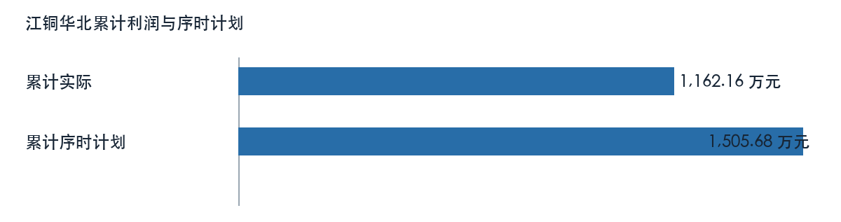
江铜华北累计利润与序时计划

纳米克
纳米克七月利润为 83.48 万元，上月为 33.06 万元，环比增加。一至七月累计为 343.84 万元，上年同期为 307.00 万元，同比增加。累计序时计划为 189.08 万元，实际与计划差额为 154.76 万元。本月与上月差额为 50.42 万元，累计与上年同期差额为 36.84 万元。
利润比较项目 | 金额（万元）
本月 | 83.48
上月 | 33.06
本年累计 | 343.84
上年同期累计 | 307.00
年度计划 | 324.14
累计序时计划 | 189.08
来源定位：〔来源：利润计划执行情况表_2026-10-14.xlsx，sheet:Sheet1/cell:F45〕。

盈亏节奏与预算进度
该单位累计利润高于表内序时计划；当月与上月、累计与同期分别属于不同时间窗口。利润快报未给出上年同月数，也未提供足以解释本月波动的损益桥，不能以累计同比替代单月同比。
经营原因仍需月度损益桥、产销、订单及成本台账验证，不能从利润差额直接推定。
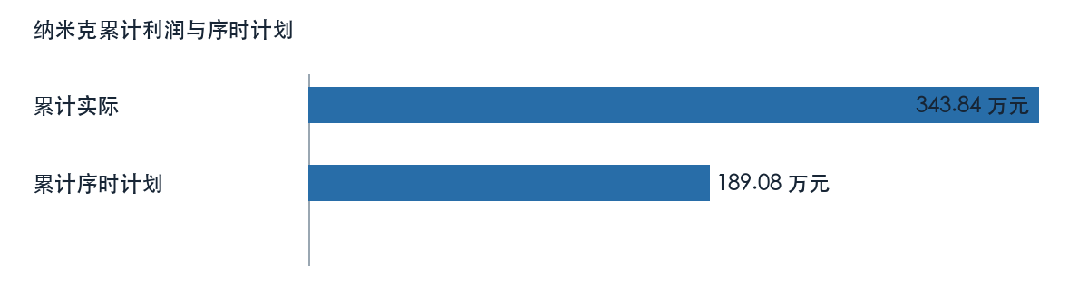
纳米克累计利润与序时计划

江西电缆
江西电缆七月利润为 236.20 万元，上月为 224.56 万元，环比增加。一至七月累计为 1676.96 万元，上年同期为 1484.89 万元，同比增加。累计序时计划为 1764.21 万元，实际与计划差额为 -87.24 万元。本月与上月差额为 11.64 万元，累计与上年同期差额为 192.07 万元。
利润比较项目 | 金额（万元）
本月 | 236.20
上月 | 224.56
本年累计 | 1676.96
上年同期累计 | 1484.89
年度计划 | 3024.36
累计序时计划 | 1764.21
来源定位：〔来源：利润计划执行情况表_2026-10-14.xlsx，sheet:Sheet1/cell:F46〕。

盈亏节奏与预算进度
该单位累计利润低于表内序时计划；当月与上月、累计与同期分别属于不同时间窗口。利润快报未给出上年同月数，也未提供足以解释本月波动的损益桥，不能以累计同比替代单月同比。
经营原因仍需月度损益桥、产销、订单及成本台账验证，不能从利润差额直接推定。
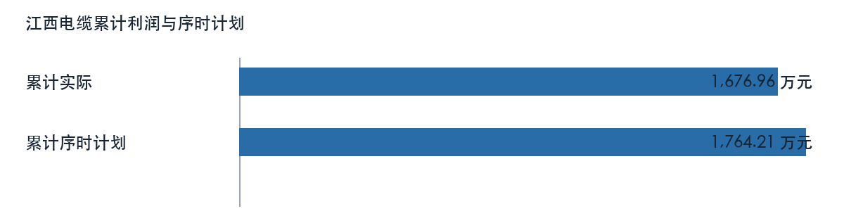
江西电缆累计利润与序时计划

广州铜材
广州铜材七月利润为 594.31 万元，上月为 460.49 万元，环比增加。一至七月累计为 2837.87 万元，上年同期为 2601.52 万元，同比增加。累计序时计划为 2682.88 万元，实际与计划差额为 154.99 万元。本月与上月差额为 133.81 万元，累计与上年同期差额为 236.36 万元。
利润比较项目 | 金额（万元）
本月 | 594.31
上月 | 460.49
本年累计 | 2837.87
上年同期累计 | 2601.52
年度计划 | 4599.22
累计序时计划 | 2682.88
来源定位：〔来源：利润计划执行情况表_2026-10-14.xlsx，sheet:Sheet1/cell:F47〕。

盈亏节奏与预算进度
该单位累计利润高于表内序时计划；当月与上月、累计与同期分别属于不同时间窗口。利润快报未给出上年同月数，也未提供足以解释本月波动的损益桥，不能以累计同比替代单月同比。

经营指标与专项线索
主体及专项 | 指标 | 来源值 | 单位
铜杆2.0（广州铜材） | 累计产品效益 | 1017.27 | 万元
铜杆2.0（广州铜材） | 同期产品效益 | 1161.95 | 万元
铜杆2.0（广州铜材） | 单位加工成本 | 849.40 | 元/吨
铜杆2.0（广州铜材） | 单位加工加价 | 1186.89 | 元/吨
铜杆2.6（广州铜材） | 累计产品效益 | 1385.64 | 万元
铜杆2.6（广州铜材） | 同期产品效益 | 2044.98 | 万元
铜杆2.6（广州铜材） | 单位加工成本 | 727.46 | 元/吨
铜杆2.6（广州铜材） | 单位加工加价 | 972.63 | 元/吨
铜杆8.0（广州铜材） | 累计产品效益 | 6494.32 | 万元
铜杆8.0（广州铜材） | 同期产品效益 | 6197.27 | 万元
铜杆8.0（广州铜材） | 单位加工成本 | 503.43 | 元/吨
铜杆8.0（广州铜材） | 单位加工加价 | 727.28 | 元/吨
取数示例：〔来源：铜加工板块加工费效益_2026-10-14.xlsx，sheet:Sheet1/cell:I16〕。

加工产品效益：铜杆8.0（广州铜材）
累计产品效益为 6494.32 万元，比较值为 6197.27 万元，方向为增加。来源定位：〔来源：铜加工板块加工费效益_2026-10-14.xlsx，sheet:Sheet1/cell:C14〕。

加工产品效益：铜杆2.6（广州铜材）
累计产品效益为 1385.64 万元，比较值为 2044.98 万元，方向为减少。来源定位：〔来源：铜加工板块加工费效益_2026-10-14.xlsx，sheet:Sheet1/cell:C15〕。

加工产品效益：铜杆2.0（广州铜材）
累计产品效益为 1017.27 万元，比较值为 1161.95 万元，方向为减少。来源定位：〔来源：铜加工板块加工费效益_2026-10-14.xlsx，sheet:Sheet1/cell:C16〕。
以上专项与利润快报可能存在期间、主体或计量差异。财务和业务岗位须核对合同、结算、产销与成本归集后，再解释利润变动；来源表专项影响不重复计入单位利润。
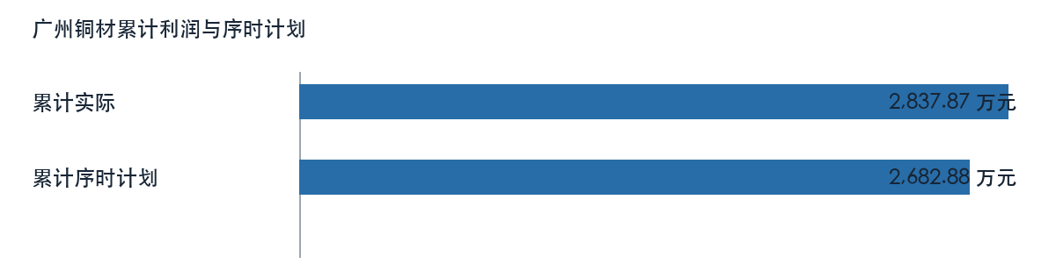
广州铜材累计利润与序时计划

广州新材料
广州新材料七月利润为 48.83 万元，上月为 42.20 万元，环比增加。一至七月累计为 338.70 万元，上年同期为 314.00 万元，同比增加。累计序时计划为 -298.72 万元，实际与计划差额为 637.42 万元。本月与上月差额为 6.63 万元，累计与上年同期差额为 24.70 万元。计划值为零或负时只列算术差额，不套用正目标完成率。
利润比较项目 | 金额（万元）
本月 | 48.83
上月 | 42.20
本年累计 | 338.70
上年同期累计 | 314.00
年度计划 | -512.10
累计序时计划 | -298.72
来源定位：〔来源：利润计划执行情况表_2026-10-14.xlsx，sheet:Sheet1/cell:F48〕。

盈亏节奏与预算进度
该单位累计利润高于表内序时计划；当月与上月、累计与同期分别属于不同时间窗口。利润快报未给出上年同月数，也未提供足以解释本月波动的损益桥，不能以累计同比替代单月同比。

经营指标与专项线索
主体及专项 | 指标 | 来源值 | 单位
深加工线（广州新材料） | 累计产品效益 | 762.74 | 万元
深加工线（广州新材料） | 同期产品效益 | 788.97 | 万元
深加工线（广州新材料） | 单位加工成本 | 11044.57 | 元/吨
深加工线（广州新材料） | 单位加工加价 | 15295.77 | 元/吨
取数示例：〔来源：铜加工板块加工费效益_2026-10-14.xlsx，sheet:Sheet1/cell:I24〕。

加工产品效益：深加工线（广州新材料）
累计产品效益为 762.74 万元，比较值为 788.97 万元，方向为减少。来源定位：〔来源：铜加工板块加工费效益_2026-10-14.xlsx，sheet:Sheet1/cell:C24〕。
以上专项与利润快报可能存在期间、主体或计量差异。财务和业务岗位须核对合同、结算、产销与成本归集后，再解释利润变动；来源表专项影响不重复计入单位利润。
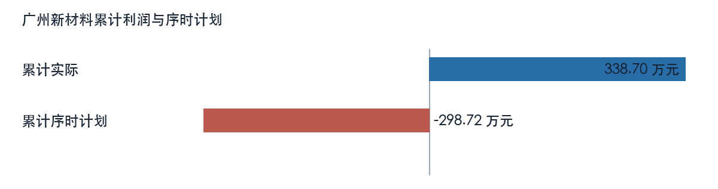
广州新材料累计利润与序时计划

江铜光电
江铜光电七月利润为 232.76 万元，上月为 233.13 万元，环比减少。一至七月累计为 1653.38 万元，上年同期为 -2134.89 万元，同比由亏转盈。累计序时计划为 2070.74 万元，实际与计划差额为 -417.35 万元。本月与上月差额为 -0.37 万元，累计与上年同期差额为 3788.27 万元。
利润比较项目 | 金额（万元）
本月 | 232.76
上月 | 233.13
本年累计 | 1653.38
上年同期累计 | -2134.89
年度计划 | 3549.83
累计序时计划 | 2070.74
来源定位：〔来源：利润计划执行情况表_2026-10-14.xlsx，sheet:Sheet1/cell:F49〕。

盈亏节奏与预算进度
该单位累计利润低于表内序时计划；当月与上月、累计与同期分别属于不同时间窗口。利润快报未给出上年同月数，也未提供足以解释本月波动的损益桥，不能以累计同比替代单月同比。
经营原因仍需月度损益桥、产销、订单及成本台账验证，不能从利润差额直接推定。
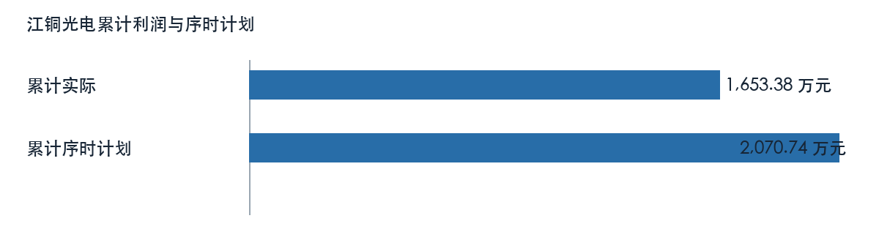
江铜光电累计利润与序时计划

第四章 加工费效益与产品结构
加工产品按销量、单位加价、单位成本和效益观察；产品专项不等同单位会计净利润，负毛差不能直接推断停产决策。

铜管
主体及专项 | 指标 | 来源值 | 单位
光管 | 累计产品效益 | 1366.99 | 万元
光管 | 同期产品效益 | 986.47 | 万元
光管 | 单位加工成本 | 4815.37 | 元/吨
光管 | 单位加工加价 | 6063.43 | 元/吨
内螺纹管 | 累计产品效益 | 3450.86 | 万元
内螺纹管 | 同期产品效益 | 3637.49 | 万元
内螺纹管 | 单位加工成本 | 5922.93 | 元/吨
内螺纹管 | 单位加工加价 | 7943.56 | 元/吨
取数示例：〔来源：铜加工板块加工费效益_2026-10-14.xlsx，sheet:Sheet1/cell:I5〕。

江铜华北铜杆
主体及专项 | 指标 | 来源值 | 单位
铜杆8.0（江铜华北） | 累计产品效益 | 1815.64 | 万元
铜杆8.0（江铜华北） | 同期产品效益 | 1039.89 | 万元
铜杆8.0（江铜华北） | 单位加工成本 | 424.63 | 元/吨
铜杆8.0（江铜华北） | 单位加工加价 | 631.36 | 元/吨
铜杆2.6（江铜华北） | 累计产品效益 | 254.80 | 万元
铜杆2.6（江铜华北） | 同期产品效益 | 274.34 | 万元
铜杆2.6（江铜华北） | 单位加工成本 | 655.74 | 元/吨
铜杆2.6（江铜华北） | 单位加工加价 | 945.87 | 元/吨
取数示例：〔来源：铜加工板块加工费效益_2026-10-14.xlsx，sheet:Sheet1/cell:I8〕。

华东铜材铜杆
主体及专项 | 指标 | 来源值 | 单位
铜杆8.0（华东铜材） | 累计产品效益 | -514.72 | 万元
铜杆8.0（华东铜材） | 同期产品效益 | -709.53 | 万元
铜杆8.0（华东铜材） | 单位加工成本 | 665.14 | 元/吨
铜杆8.0（华东铜材） | 单位加工加价 | 607.53 | 元/吨
取数示例：〔来源：铜加工板块加工费效益_2026-10-14.xlsx，sheet:Sheet1/cell:I10〕。

铜业铜材铜杆
主体及专项 | 指标 | 来源值 | 单位
铜杆8.0（铜业铜材） | 累计产品效益 | 2838.38 | 万元
铜杆8.0（铜业铜材） | 同期产品效益 | 2461.94 | 万元
铜杆8.0（铜业铜材） | 单位加工成本 | 457.41 | 元/吨
铜杆8.0（铜业铜材） | 单位加工加价 | 623.25 | 元/吨
铜杆3.0（铜业铜材） | 累计产品效益 | 556.09 | 万元
铜杆3.0（铜业铜材） | 同期产品效益 | 331.31 | 万元
铜杆3.0（铜业铜材） | 单位加工成本 | 661.85 | 元/吨
铜杆3.0（铜业铜材） | 单位加工加价 | 934.76 | 元/吨
铜杆2.6（铜业铜材） | 累计产品效益 | 339.78 | 万元
铜杆2.6（铜业铜材） | 同期产品效益 | 387.55 | 万元
铜杆2.6（铜业铜材） | 单位加工成本 | 774.21 | 元/吨
铜杆2.6（铜业铜材） | 单位加工加价 | 1052.14 | 元/吨
取数示例：〔来源：铜加工板块加工费效益_2026-10-14.xlsx，sheet:Sheet1/cell:I11〕。

广州铜材铜杆
主体及专项 | 指标 | 来源值 | 单位
铜杆8.0（广州铜材） | 累计产品效益 | 6494.32 | 万元
铜杆8.0（广州铜材） | 同期产品效益 | 6197.27 | 万元
铜杆8.0（广州铜材） | 单位加工成本 | 503.43 | 元/吨
铜杆8.0（广州铜材） | 单位加工加价 | 727.28 | 元/吨
铜杆2.6（广州铜材） | 累计产品效益 | 1385.64 | 万元
铜杆2.6（广州铜材） | 同期产品效益 | 2044.98 | 万元
铜杆2.6（广州铜材） | 单位加工成本 | 727.46 | 元/吨
铜杆2.6（广州铜材） | 单位加工加价 | 972.63 | 元/吨
铜杆2.0（广州铜材） | 累计产品效益 | 1017.27 | 万元
铜杆2.0（广州铜材） | 同期产品效益 | 1161.95 | 万元
铜杆2.0（广州铜材） | 单位加工成本 | 849.40 | 元/吨
铜杆2.0（广州铜材） | 单位加工加价 | 1186.89 | 元/吨
取数示例：〔来源：铜加工板块加工费效益_2026-10-14.xlsx，sheet:Sheet1/cell:I14〕。

集团铜材线材
主体及专项 | 指标 | 来源值 | 单位
裸铜线（集团铜材） | 累计产品效益 | 606.10 | 万元
裸铜线（集团铜材） | 同期产品效益 | 859.30 | 万元
裸铜线（集团铜材） | 单位加工成本 | 3248.28 | 元/吨
裸铜线（集团铜材） | 单位加工加价 | 4398.57 | 元/吨
镀锡线（集团铜材） | 累计产品效益 | 617.13 | 万元
镀锡线（集团铜材） | 同期产品效益 | 1133.28 | 万元
镀锡线（集团铜材） | 单位加工成本 | 4952.67 | 元/吨
镀锡线（集团铜材） | 单位加工加价 | 7403.96 | 元/吨
取数示例：〔来源：铜加工板块加工费效益_2026-10-14.xlsx，sheet:Sheet1/cell:I18〕。

台意漆包线
主体及专项 | 指标 | 来源值 | 单位
漆包线（台意） | 累计产品效益 | 2592.04 | 万元
漆包线（台意） | 同期产品效益 | 2014.63 | 万元
漆包线（台意） | 单位加工成本 | 7911.53 | 元/吨
漆包线（台意） | 单位加工加价 | 10346.46 | 元/吨
取数示例：〔来源：铜加工板块加工费效益_2026-10-14.xlsx，sheet:Sheet1/cell:I20〕。

华东电工线材
主体及专项 | 指标 | 来源值 | 单位
漆包圆线（华东电工） | 累计产品效益 | 1308.49 | 万元
漆包圆线（华东电工） | 同期产品效益 | 1270.55 | 万元
漆包圆线（华东电工） | 单位加工成本 | 7009.59 | 元/吨
漆包圆线（华东电工） | 单位加工加价 | 9104.12 | 元/吨
漆包扁线（华东电工） | 累计产品效益 | 625.65 | 万元
漆包扁线（华东电工） | 同期产品效益 | 516.70 | 万元
漆包扁线（华东电工） | 单位加工成本 | 8395.28 | 元/吨
漆包扁线（华东电工） | 单位加工加价 | 10970.97 | 元/吨
裸铜线（华东电工） | 累计产品效益 | 1109.70 | 万元
裸铜线（华东电工） | 同期产品效益 | 860.44 | 万元
裸铜线（华东电工） | 单位加工成本 | 3291.67 | 元/吨
裸铜线（华东电工） | 单位加工加价 | 4627.53 | 元/吨
取数示例：〔来源：铜加工板块加工费效益_2026-10-14.xlsx，sheet:Sheet1/cell:I21〕。

广州新材料深加工线
主体及专项 | 指标 | 来源值 | 单位
深加工线（广州新材料） | 累计产品效益 | 762.74 | 万元
深加工线（广州新材料） | 同期产品效益 | 788.97 | 万元
深加工线（广州新材料） | 单位加工成本 | 11044.57 | 元/吨
深加工线（广州新材料） | 单位加工加价 | 15295.77 | 元/吨
取数示例：〔来源：铜加工板块加工费效益_2026-10-14.xlsx，sheet:Sheet1/cell:I24〕。

标准铜箔
主体及专项 | 指标 | 来源值 | 单位
标箔 | 累计产品效益 | 10320.31 | 万元
标箔 | 同期产品效益 | 6811.79 | 万元
标箔 | 单位加工成本 | 20873.06 | 元/吨
标箔 | 单位加工加价 | 25804.58 | 元/吨
取数示例：〔来源：铜加工板块加工费效益_2026-10-14.xlsx，sheet:Sheet1/cell:I26〕。

锂电铜箔
主体及专项 | 指标 | 来源值 | 单位
锂电 | 累计产品效益 | -3756.10 | 万元
锂电 | 同期产品效益 | -2519.16 | 万元
锂电 | 单位加工成本 | 20598.62 | 元/吨
锂电 | 单位加工加价 | 17561.20 | 元/吨
取数示例：〔来源：铜加工板块加工费效益_2026-10-14.xlsx，sheet:Sheet1/cell:I27〕。

青铜板带
主体及专项 | 指标 | 来源值 | 单位
青铜 | 累计产品效益 | 1315.02 | 万元
青铜 | 同期产品效益 | 880.42 | 万元
青铜 | 单位加工成本 | 9501.37 | 元/吨
青铜 | 单位加工加价 | 12158.79 | 元/吨
取数示例：〔来源：铜加工板块加工费效益_2026-10-14.xlsx，sheet:Sheet1/cell:I29〕。

紫铜板带
主体及专项 | 指标 | 来源值 | 单位
紫铜 | 累计产品效益 | 2543.49 | 万元
紫铜 | 同期产品效益 | 3993.42 | 万元
紫铜 | 单位加工成本 | 6720.26 | 元/吨
紫铜 | 单位加工加价 | 8399.31 | 元/吨
取数示例：〔来源：铜加工板块加工费效益_2026-10-14.xlsx，sheet:Sheet1/cell:I30〕。

高铜板带
主体及专项 | 指标 | 来源值 | 单位
高铜 | 累计产品效益 | -803.05 | 万元
高铜 | 同期产品效益 | -1575.29 | 万元
高铜 | 单位加工成本 | 14919.33 | 元/吨
高铜 | 单位加工加价 | 13899.68 | 元/吨
取数示例：〔来源：铜加工板块加工费效益_2026-10-14.xlsx，sheet:Sheet1/cell:I31〕。
产品归属、订单价格、良率及全成本与可避免成本须逐项核对；不能把产品效益重复加入板块利润。

第五章 利润质量与效益拆分
生产经营、期现对冲、暂定价与产品效益须分别核对，专项构成不追加到利润。
主体及专项 | 指标 | 来源值 | 单位
加工事业部 | 生产经营效益 | 4334.53 | 万元
加工事业部 | 同期生产经营效益 | 11288.33 | 万元
江铜华北 | 生产经营效益 | 1134.75 | 万元
江铜华北 | 同期生产经营效益 | 1053.10 | 万元
集团合并 | 生产经营效益 | 1509361.70 | 万元
集团合并 | 同期生产经营效益 | 1056409.95 | 万元
光管 | 累计产品效益 | 1366.99 | 万元
光管 | 同期产品效益 | 986.47 | 万元
光管 | 单位加工成本 | 4815.37 | 元/吨
光管 | 单位加工加价 | 6063.43 | 元/吨
内螺纹管 | 累计产品效益 | 3450.86 | 万元
内螺纹管 | 同期产品效益 | 3637.49 | 万元
内螺纹管 | 单位加工成本 | 5922.93 | 元/吨
内螺纹管 | 单位加工加价 | 7943.56 | 元/吨
标箔 | 累计产品效益 | 10320.31 | 万元
标箔 | 同期产品效益 | 6811.79 | 万元
标箔 | 单位加工成本 | 20873.06 | 元/吨
标箔 | 单位加工加价 | 25804.58 | 元/吨
深加工线（广州新材料） | 累计产品效益 | 762.74 | 万元
深加工线（广州新材料） | 同期产品效益 | 788.97 | 万元
深加工线（广州新材料） | 单位加工成本 | 11044.57 | 元/吨
深加工线（广州新材料） | 单位加工加价 | 15295.77 | 元/吨
漆包圆线（华东电工） | 累计产品效益 | 1308.49 | 万元
漆包圆线（华东电工） | 同期产品效益 | 1270.55 | 万元
取数示例：〔来源：主要单位效益同比分析_2026-10-14.xlsx，sheet:Sheet1/cell:D16〕。
财务与业务岗位应提交同口径合同、结算和利润桥，缺口未补齐前只陈述表内方向。

第六章 共同经营特征与风险
加工板块七月利润为 4591.07 万元，上月为 5207.73 万元，环比减少。一至七月累计为 19646.81 万元，上年同期为 9195.64 万元，同比增加。累计序时计划为 22231.37 万元，实际与计划差额为 -2584.56 万元。本月与上月差额为 -616.67 万元，累计与上年同期差额为 10451.16 万元。
累计亏损单位为：华东铜材、高精铜板带。该名单仅用于逐户复核；板块包含关系及专项影响不再次加总。共同待核事项是月度利润桥、订单及库存、合同计价窗口与成本归集。

第七章 市场关联与情景边界
市场摘录的记载时点晚于二〇二六年七月，且部分报价缺原始出处；不用于解释本月经营结果。未来敏感性分析需先确认固定数量、产品规格、合同定价窗口、税制和币种，并核对专项范围，不能把情景金额写成已发生损失。

第八章 管理建议与待确认清单

经营复核顺序
财务先按单位核实当月与累计利润桥、序时计划版本和合并抵销；业务同步补合同、产销、库存、在途及订单。加工费、副产品、原料及产品加工效益先确认归属和是否已包含于利润，再讨论采购协同或经营措施。措施预期收益、责任人和时限尚无签认，维持待测算、待确认状态。

附录 材料使用与计算口径
累计序时差额按本年累计实际减累计序时计划计算；环比差额按本月减上月计算，累计同比差额按本年累计减上年同期累计计算，底层值不预先舍入；年度计划不均摊成月度预算。负基数、跨盈亏或负计划先说明盈亏方向，不套用普通完成率。来源定位示例如下：
来源 | 可回查定位
第1份业务工作簿 | 〔来源：利润计划执行情况表_2026-10-14.xlsx，sheet:Sheet1/cell:D6〕
第2份业务工作簿 | 〔来源：主要单位效益同比分析_2026-10-14.xlsx，sheet:Sheet1/cell:C5〕
第3份业务工作簿 | 〔来源：铜加工板块加工费效益_2026-10-14.xlsx，sheet:Sheet1/cell:C5〕
资料标记为 MOCK；集团合并抵销、组织归属、市场同期材料和经营成因仍待业务签认。

材料与口径追溯
上述来源索引的引用可回到本轮归档原件。原件指纹、来源单元格、配置与图表哈希保存在版本快照；市场摘录不进入七月行情事实。

